Занятие № 2.
Тема: «Времена года» фортепианный цикл П.И. Чайковского
Задачи: Познакомить с фортепианным циклом «Времена года» П. Чайковского.
Содержание: Занятие, слушание пьес «Март. Песнь жаворонка», «Апрель. Подснежник», П. Чайковского, беседа о характере настроений в данных пьесах.
Музыкальный материал: аудиозаписи.
Оборудование: музыкальный проигрыватель или компьютер.
Ход занятия.
Педагог: Музыка – это целый мир, где соседствуют природа, ожившие герои сказок и мы с вами. Ребята, а ведь музыка не появляется сама по себе. Кто знает, как называют человека, который сочиняет музыку?
Ответы детей: Композитор
Педагог: Верно, человека, который сочиняет музыку, называют композитором. И сегодняшняя наша встреча будет посвящена русскому композитору. Посмотрите на портрет, кто мне может ответить, чей это портрет композитора?
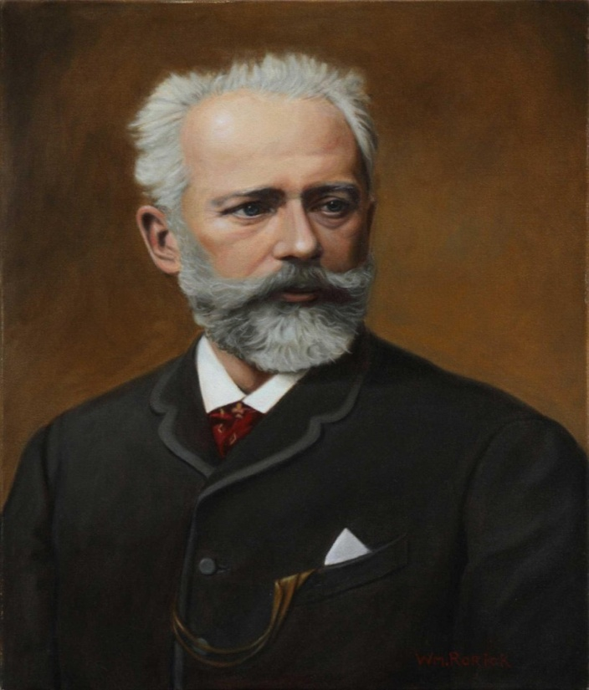
Ответы детей: Это Петр Ильич Чайковский
Педагог: Правильно! Нам уже приходилось слушать его произведения. Петр Ильич написал много музыки. Много путешествовал по
странам. Любил природу, детей. Сочинил музыку для балета Лебединое озеро, Спящая красавица, Щелкунчик. Написал Детский альбом, посвятил его племяннику Володи. Какие произведения вы знаете из Детского альбома?
Ответы детей.
Педагог: Обратите внимание на картинку. Что на ней изображено?
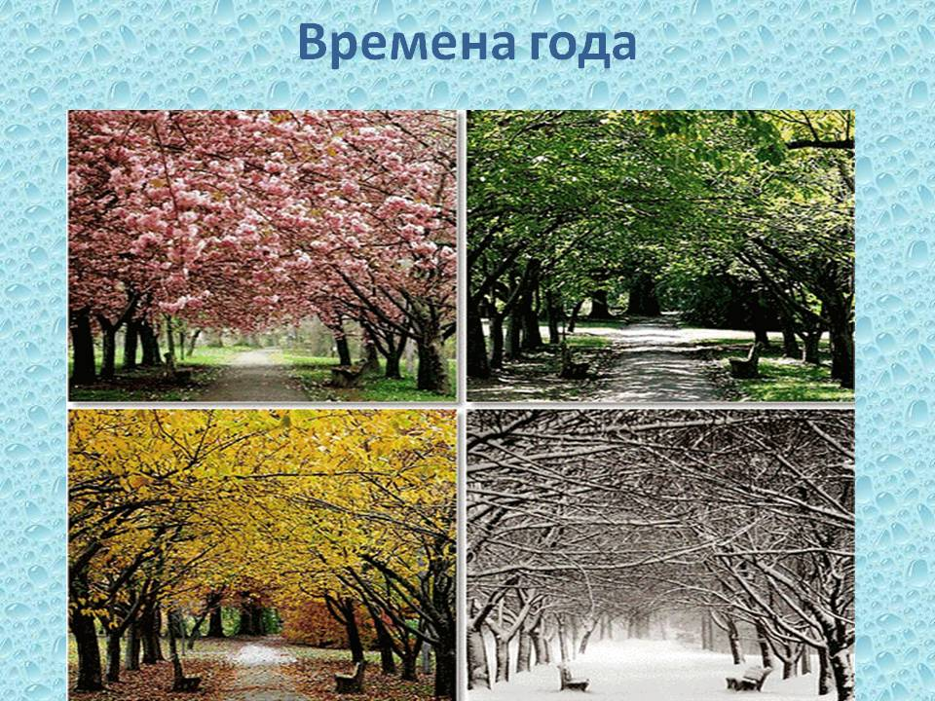
Ответы детей: Четыре времени года.
Педагог: П. И. Чайковский написал цикл фортепианных пьес «Времена
года» он назвал его так, потому что там написаны пьесы по временам года, сколько месяцев в году. В фортепианном цикле 12 музыкальных картин, так как в году 12 месяцев.
Педагог: Сегодня мы познакомимся с музыкальным произведением «Март. Песнь Жаворонка» из цикла «Времена года». Сейчас я предлагаю вашему вниманию стихотворение Валентина Берестова «Жаворонок». Послушайте его и скажите, с каким месяцем связана эта птичка?
Педагог: Жаворонок полевой! Нет певца чудесней.
В чистом поле домик твой, в ясном небе – песни.
Ответ детей: Жаворонок поёт свои песни в марте.
Педагог: Каждая музыкальная картинка фортепианного цикла «Времена года» Петра Ильича Чайковского сопровождается поэтическим отрывком какого-либо поэта и имеет двойное название. Музыкальная картинка «Март», второе название – «Песнь жаворонка».

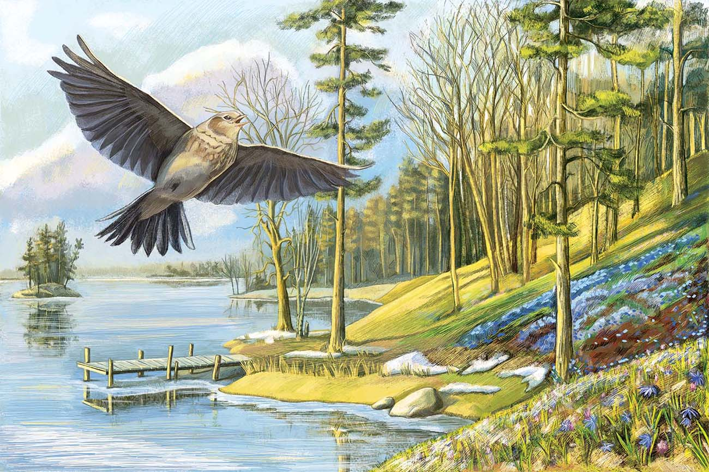

Жаворонок – полевая птица, которую в России чтут, как весеннюю певчую птичку. Её пение традиционно связывают с приходом весны, пробуждением от зимней спячки всей природы, началом новой жизни. Картина весеннего русского пейзажа нарисована очень простыми, но выразительными средствами.
Звучит аудиозапись пьесы П.И. Чайковского ««Март. Песнь Жаворонка» из цикла «Времена года»
https://ruq.hotmo.org/song/49719420

Педагог: Какой музыкальный инструмент вы услышали?
Ответ детей: Фортепиано.

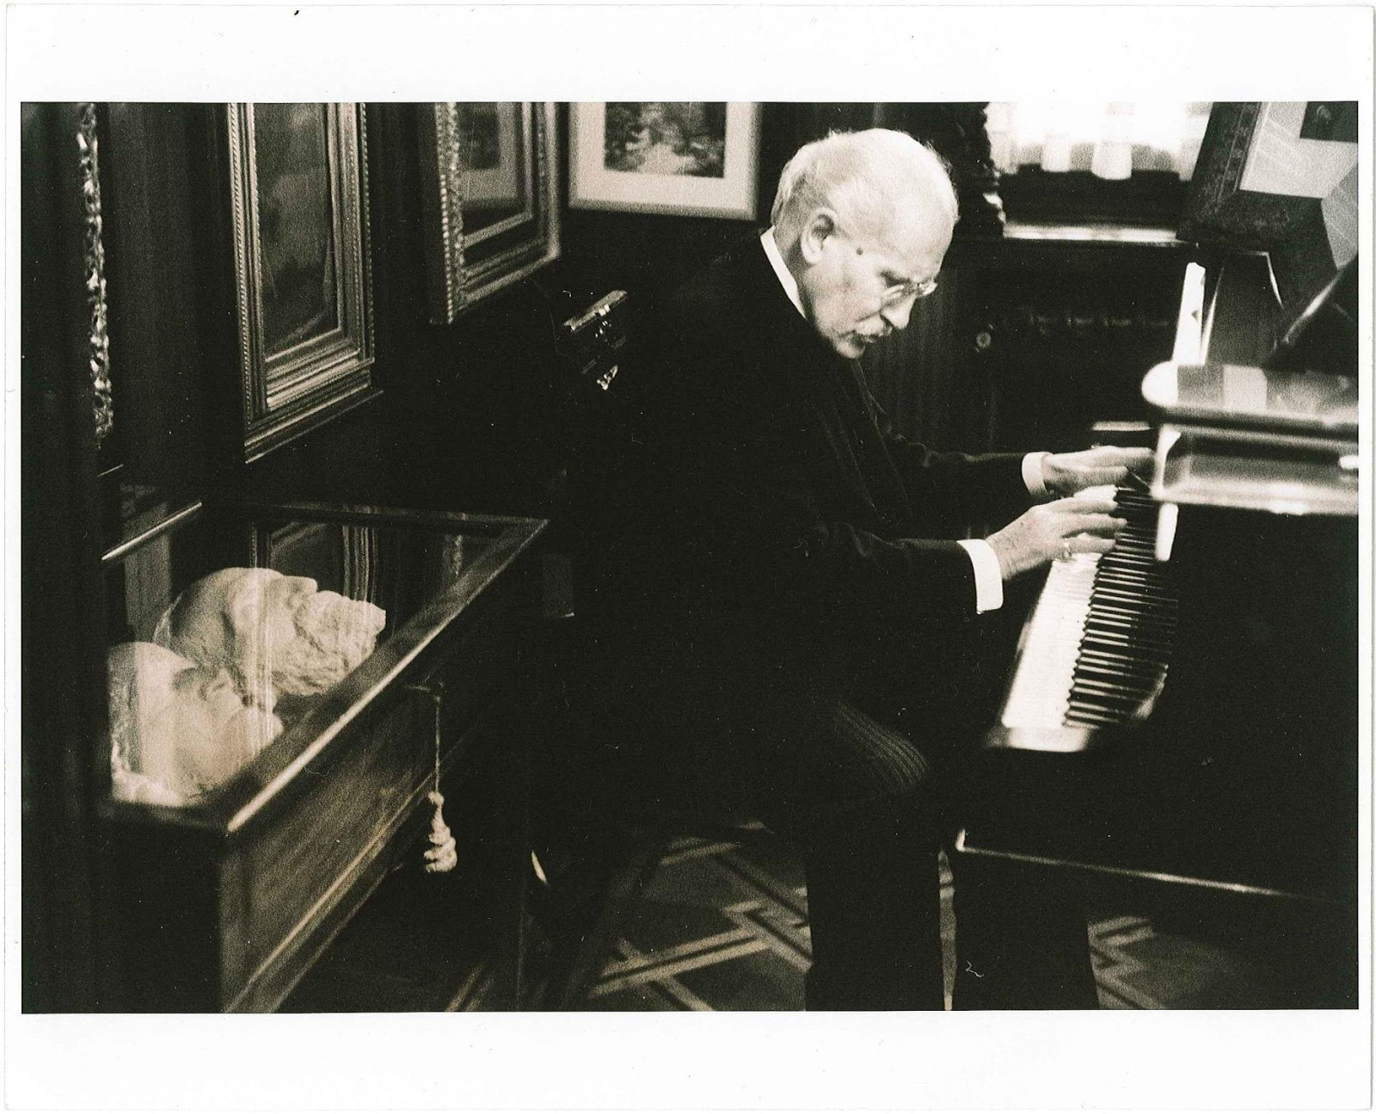

Педагог: какой характер передает эта пьеса?
Ответы детей.
Педагог: из скольки частей состоит композиция?
Ответы детей.
Педагог: В основе всей музыки лежат две темы: напевная лирическая мелодия со скромным аккордовым сопровождением и вторая, родственная ей, но с большими взлётами и широким дыханием. В органичном переплетении этих двух тем и различных оттенков настроений – мечтательно-грустного и светлого – заключается покоряющая прелесть всей пьесы. Обе темы имеют элементы, которые напоминают трели весенней песни жаворонка. Первая тема создаёт своеобразное обрамление более развёрнутой второй темы. Заключают пьесу затихающие трели жаворонка.
Педагог: А хотите познакомиться с еще одной пьесой П.И. Чайковского из фортепианного цикла «Времена года»?
Ответ детей.
Педагог: Прослушайте стихотворение.

«Сперва, понемножку зелёную выставил ножку,
Потом потянулся, из всех своих маленьких сил,
И тихо спросил: «Я вижу, погода тепла и ясна.
Скажите, ведь, правда, что это весна?».

Педагог: Дети, о чем будет музыка?
Ответы детей: о самом первом весеннем цветке, подснежнике.
Педагог: «Зелёная ножка», ну конечно, это цветок. Первый цветок весны, маленький подснежник.
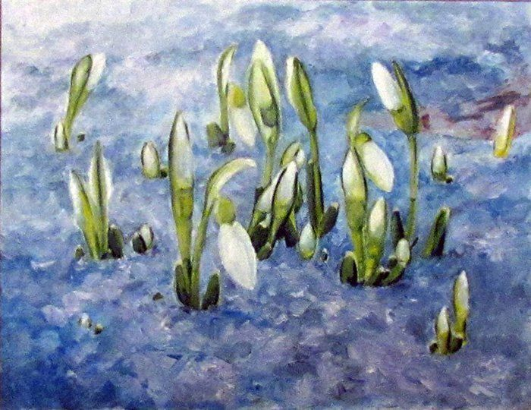

Педагог: Произведение, которое мы будем сейчас слушать П. И. Чайковский так, и назвал - «Подснежник». Сейчас прозвучит пьеса, вы внимательно слушайте и наслаждайтесь прекрасной музыкой.

Звучит аудиозапись пьесы П.И. Чайковского «Апрель. Подснежник» из цикла «Времена года» https://ruq.hotmo.org/song/63191193

Итог занятия.
Педагог: Не правда, ли прекрасная музыка?
Ответы детей: Да, очень
Педагог: Какая музыка звучала?
Ответы детей: Музыка нежная, лёгкая, воздушная …
Педагог: Музыка всегда была нежной?
Ответы детей: Нет, в середине музыка стала взволнованной, стремительной. Педагог: Музыка изменилась? Она осталась спокойной или стала взволнованной? А темп остался спокойным или стал стремительным?
Ответы детей.
Педагог: Молодцы! Вы уловили настроение этого произведения! На следующем занятии мы продолжим знакомство с фортепианным циклом Петра Ильича Чайковского «Времена года». Спасибо за внимание!

